Муниципальное дошкольное образовательное учреждение
Центр развития ребенка – детский сад «Радуга»

Праздник Нептуна
(в подготовительной группе)
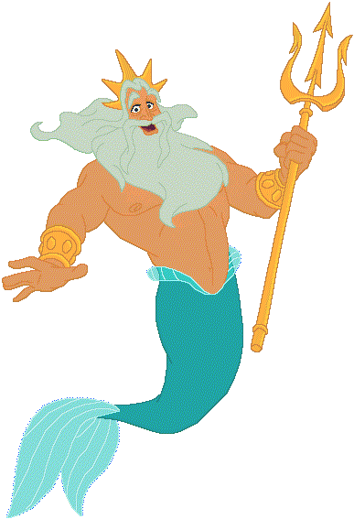
Учитель физической культуры:
С.В. Орлова

г.Тарко-Сале

Цели занятия:
- доставить детям удовольствие от общения с любимыми персонажами,
- воспитание взаимопомощи,
- творческой активности и самостоятельности при решении нестандартных задач.
Место проведения: бассейн (празднично украшен)
Инвентарь: плавательные доски, пластмассовые ведёрки, ракушки,обручи

Ведущий: Ребята мы с вами собрались сегодня отметить замечательный праздник День Нептуна!

В подводном царстве,
В морском государстве,
Жил царь морской на дне морском.
Без дела не скучал,
Корону чистит он песком, да корабли качал.
И каждый год на дне морском
Устраивал он бал.
Гостей морских со всех широт
На праздник приглашал.
Ребята, а вы хотели бы попасть в подводное царство?
Дети:Да!
Ведущий: Чтоб попасть нам в царство морское необходимо сделать зарядку, и не забывать как нужно себя вести в воде.
Дети на суше выполняют физминутку «Лягушата» Заходят в воду:
Под музыку входит Царь Нептун делает круг почёта.
Нептун.
Грозный я морей властитель,
Рыб, дельфинов повелитель.
Мой дворец на дне морском
Весь усыпан серебром...
Здравствуйте, гости дорогие,
Здравствуйте, жители морские.
С праздником вас поздравляю,
Попутного ветра желаю.
Пусть праздник шумит водопадом,
Мы все ему очень рады!!!
Ведущий . Батюшка Нептун, мы тебе очень рады! Ребята приготовили тебе сюрприз, они покажут тебе, как научились плавать и нырять.
1 задание: Упражнение « Поплавок» «Морская звезда»
Нептун.
Грусть-тоска меня съедает:
Дочка средняя моя
Молвит о каком-то чуде.
Будто раковинка есть.
В ней лежит жемчужна нить,
Что не можно глаз отвесть.
Эта нить-то не простая
Нить исполнения желаний.

Ведущий .
Не тужи, душа моя. Это чудо знаю я.
Знаю, где лежит она. Не печалься же, ступай
И дельфинов поджидай
Эй, друзья мои морские, Дельфины наши озорные.
На помощь к нам скорей спешите, Нептуну вы угодите -
Раковину с жемчугом найдите.
2 задание: “ Собери ракушки”. Дети собирают разбросанные в воде ракушки.
Дельфин находит раковину, и отдают ее Нептуну, который сидит на бортике.
Нептун. Благодарствую, дельфины, и на радости такой продолжаем праздник свой.
Исполняется танец лягушек на бортике: (дети повторяют движения за лягушатами)
Ведущий . Какой весёлый танец! А теперь мы отдохнём и на спинке поплывём.
3 задание: « Плавание на спине»
Нептун.
Вы, ребята, молодцы,
Все отличные пловцы!
Показали ловкость, силу,
Дружбу вашу всему миру!
Игра с родителями «Надуй игрушку».
Нептун: Ребята, вы умеете играть? Давайте поиграем в игру «Найди свой дом».
Игра «Найди свой дом».
4 задание: Нептун, посмотри, какой танец с обручами приготовили для тебя ребята.
Танец с обручами.
Нептун.
С удовольствием и я отдохнул с вами, друзья.
Только я ведь царь морской.
Труден воздух мне земной.
Да, хорошие порядки в этом садике , ребятки.
Слушайте же мой указ
Высочайший мой приказ.

УКАЗ
Именем царя всех морей и океанов
Именем хозяина морской пучины
Именем владыки всех вод на земле
Приказываю:
С сегодняшнего дня всех купать
И малых и больших
И толстых и худых
Друзей, знакомых
В речках, морях и прочих водоёмах,
Кроме того, всем без исключения
Полагается морское угощение!
Все дети обливаются водой .

Спасибо вам, дети! Давайте закончим наш праздник веселым танцем!
Звучит музыка. Дети резвятся и танцуют.
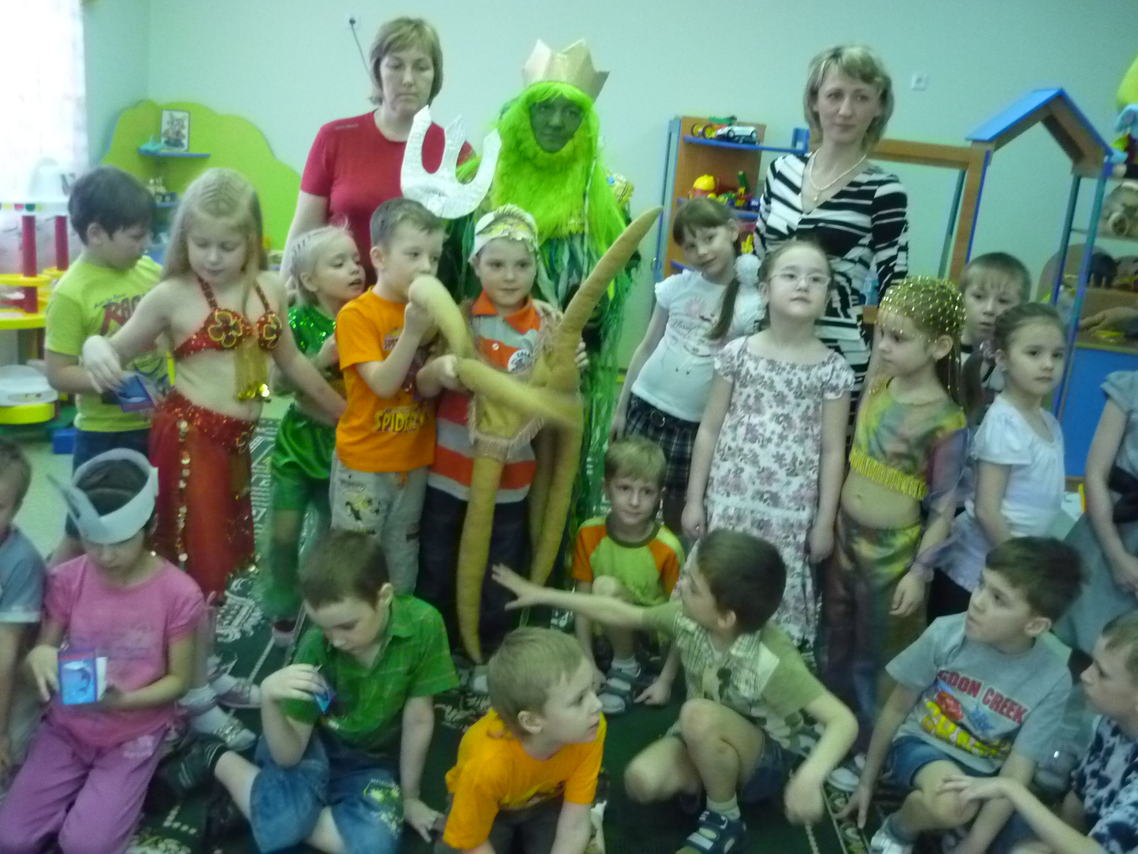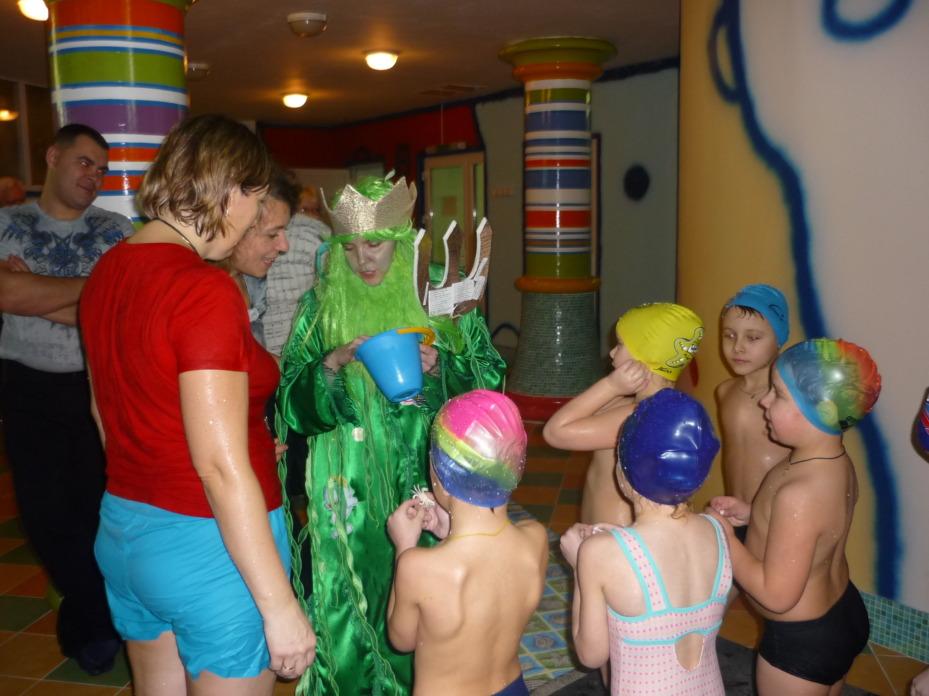

Фото на память

